Frete, Distância e Receita: O Impacto Logístico por Região
Este segmento analisa como as diferenças geográficas influenciam os custos de frete e, consequentemente, a geração de receita no e-commerce, com destaque para as regiões mais distantes dos principais centros logísticos, especialmente a região Norte. Parte-se da hipótese de que estados mais afastados enfrentam custos de frete proporcionalmente mais elevados, o que pode limitar o volume de vendas e reduzir sua participação na receita total do marketplace.
Além da distância, de acordo com o Data Frete (2024), o custo do frete é influenciado por fatores logísticos e operacionais, como pedágios, combustível, manutenção da frota e dificuldades de entrega. Esses elementos variam conforme a região, a infraestrutura disponível e as condições de acesso, impactando diretamente a competitividade das ofertas e a experiência do consumidor.
Nesse contexto, compreender a distribuição geográfica dos clientes é fundamental, já que a localização da demanda influencia diretamente a dinâmica logística da operação. A análise inicial mostra que a base de clientes está concentrada principalmente nas regiões Sul e Sudeste, enquanto Norte, Nordeste e Centro-Oeste apresentam participação significativamente menor no volume de clientes, conforme ilustrado no Gráfico 1.
Gráfico 1 - Distribuição Geográfica dos Clientes
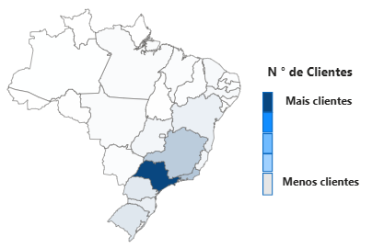
O mapa evidencia uma concentração expressiva de clientes nas regiões Sul e Sudeste do Brasil, com destaque para o estado de São Paulo, que representa o maior volume de clientes da plataforma. Em contraste, os estados das regiões Norte, Centro-Oeste e Nordeste apresentam densidade significativamente menor, revelando um desequilíbrio geográfico relevante para a estratégia de expansão do negócio.
Essa assimetria não é reflexo de menor demanda nessas regiões, mas sim de barreiras logísticas que limitam o acesso da população a produtos comercializados no marketplace. Como será demonstrado nas análises seguintes, estados com menor presença de clientes são justamente aqueles que enfrentam fretes mais elevados e prazos de entrega mais longos, fatores que desestimulam a compra e restringem o crescimento da receita nessas localidades.
Regiões mais distantes, fretes mais elevados
A distribuição geográfica apresentada no mapa anterior levanta uma questão central: o que impede que essas regiões desenvolvam uma base de clientes mais expressiva? A resposta está no custo do frete. O gráfico 2 a seguir revela que as regiões com menor concentração de clientes são exatamente aquelas que enfrentam os maiores valores médios de frete, evidenciando que a barreira não é cultural nem de demanda, mas essencialmente logística e financeira.
Gráfico 2 - Frete Médio por Região
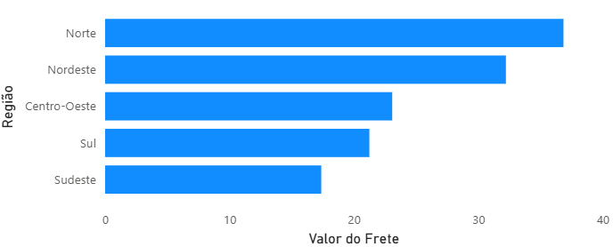
A análise do valor médio de frete por região confirma a hipótese central deste estudo: a distância geográfica dos grandes centros de distribuição concentrados majoritariamente no Sudeste impõe um custo logístico significativamente superior às regiões Norte e Nordeste do país.
Trata-se, portanto, de um gargalo estrutural com impacto direto na receita: regiões que concentram parcela relevante da população brasileira permanecem sub atendidas não por ausência de demanda, mas por uma equação logística desfavorável que eleva o custo de acesso ao marketplace. Estabelecido o desequilíbrio no custo do frete entre as regiões brasileiras, cabe agora mensurar o impacto direto dessa disparidade sobre a receita do negócio.

Influência do Frete na Geração de Receita por Região
A análise combinada do frete médio e da receita total por região demonstrada no gráfico 3 revela uma correlação negativa inequívoca: à medida que o custo logístico aumenta em direção às regiões mais distantes dos centros de distribuição, a receita gerada pelo marketplace recua de forma proporcional.
Gráfico 3 - Frete médio vs Receita por Região
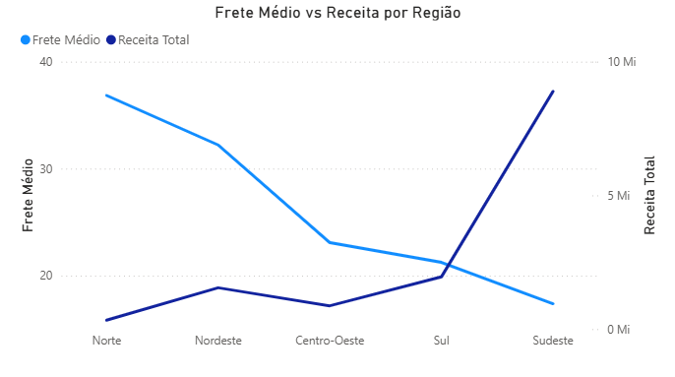
O gráfico evidencia que o Sudeste, região com o menor frete médio do país, concentra a maior parcela da receita total da plataforma. Em sentido oposto, o Norte que suporta o maior custo de frete figura como a região de menor contribuição para o faturamento. Esse padrão não é coincidência: o custo elevado do frete reduz a atratividade do marketplace para o consumidor final, comprime o volume de pedidos e, consequentemente, limita o crescimento da receita nessas localidades.

Recomendações Estratégicas

Os resultados mostram que frete, prazo e distância são fatores que limitam a competitividade e o crescimento do E-Commerce em regiões mais distantes. Para reduzir esses impactos e ampliar a receita, recomenda-se:
1. Expandir a infraestrutura logística
Implantar hubs ou pontos de apoio no Norte e Nordeste para reduzir distâncias, custos de frete e prazos de entrega.
2. Fortalecer sellers regionais
Incentivar a entrada e o desenvolvimento de vendedores locais, diminuindo a dependência de envios originados no Sudeste.
.

Referências
DATA FRETE. Composição do valor do frete: veja fatores que implicam no preço desse serviço. 2024. Disponível em: https://www.datafrete.com/valor-do-frete/. Acesso em: 24 abr. 2026.
OLIST. Brazilian E-Commerce Public Dataset. Kaggle, 2024. Disponível em: https://www.kaggle.com/datasets/olistbr/brazilian-ecommerce. Acesso em: 25 abr. 2026.

